**TЕХНОЛОГИЧНО УЧИЛИЩЕ**

**ЕЛЕКТРОННИ СИСТЕМИ**

**към ТЕХНИЧЕСКИ УНИВЕРСИТЕТ - СОФИЯ**

Дата на заданието: 10.11.2020 г. Утвърждавам:.............................. Дата на предаване: 15.02.2021 г. /проф. д-р инж. Т. Василева/

**ЗАДАНИЕ**

**за дипломна работа**

на ученика **Александър Александров Борисов**, 12Г клас

1. Тема: **„Симулиране на пробиви в сигурността и анализ на резултатите по метода “zero-trust“**

2. Изисквания: Симулиране на пробиви в сигурността на корпоративна инфраструктура с помощта на система Infection Monkey. Платформата трябва да бъде разширена с допълнителни модули за “post-breach” дейности. Получените резултати трябва да се обработят по метода “zero-trust” и да се оформят в пълен технически доклад, включващ препоръки за справяне с откритите недостатъци.

3. Съдържание: 3.1 Обзор

3.2 Същинска част

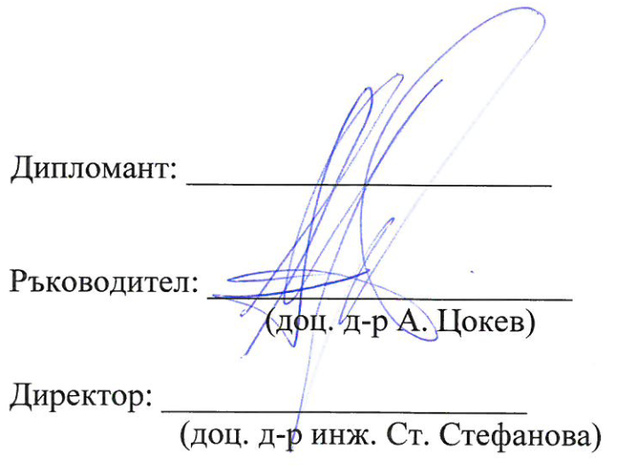3.3 Приложение